Das Beste aus zwei Welten wird eins

Geberit ONE setzt neue Standards für das Bad von heute und morgen
Geberit Vertriebs GmbH & Co KG, Pottenbrunn, März 2019

Das Bad von Grund auf neu denken – das gelingt dem führenden Sanitärtechnikhersteller mit Geberit ONE. Das Unternehmen verbindet umfassendes technisches Know-how mit herausragender Designkompetenz, um neue Standards für das Bad zu definieren. Geberit ONE umfasst dabei voll integrierte Lösungen für den Waschplatz, den Duschbereich und das WC. Dank cleverer Kombination der Elemente überzeugt das Ergebnis sowohl vor als auch hinter der Wand. Die Einzelkomponenten von Geberit ONE werden zwischen April und Oktober 2019 verfügbar sein.

Weiterentwicklungen im Bad betreffen oft das Design von Produkten mit neuen Formen, Farben und Funktionsverbesserungen. Geberit geht einen Schritt weiter und bringt mit Geberit ONE ein Badkonzept auf den Markt, das die Bereiche hinter der Wand und vor der Wand als eine Einheit neu definiert. Mit einer Vielzahl offenkundiger sowie auch versteckter Vorzüge sind die Produkte perfekt aufeinander abgestimmt und gehen optimal auf die Nutzerbedürfnisse ein.

Die Vorwand im Bad – Raum mit viel Potential
Bäder bestehen nicht nur aus den sichtbaren Bereichen wie Waschplatz, Dusche oder WC, auch die verdeckten Elemente spielen eine wichtige Rolle. Geberit ONE nutzt konsequent die Vorteile der Vorwandinstallation und setzt dabei auf das bewährte Installationssystem Geberit Duofix. Alles, was vor der Wand nicht unbedingt benötigt wird, verlegt das neue Badkonzept in die Ebene dahinter. Unschöne Siphons, störende Halterungen oder Befestigungen rücken damit aus dem Blickfeld. Das Bad wirkt nicht nur aufgeräumter, sondern bietet sogar mehr Platz.
Waschtischdesign mit Wandablauf
Der Geberit ONE Waschtisch kann wahlweise freischwebend oder in Kombination mit einem Waschtischunterschrank genutzt werden. Was der Badnutzer nicht sieht, ist ein Siphon, denn der ist verdeckt in einer Funktionsbox in der Installationsvorwand montiert – zugunsten von mehr Platz unter dem Waschtisch und mehr Stauraum im Waschtischunterschrank. Der Wasserablauf im hinteren Beckenbereich des Waschtisches verlegt die Entwässerung in die Vorwand. Eine Blende, die sich leicht mit einem Handgriff entfernen lässt und mit einem Haarsieb ausgestattet ist, verdeckt den Ablauf. Kombiniert wird der Waschtisch mit der Geberit ONE Wandarmatur. Ein passendes Montageelement in der Vorwand legt bereits bei der Planung die genaue Lage der Armatur fest, so dass der Waschtisch vollständig und sauber ausgespült wird.
Spiegelschrank mit raffinierten Details
Auch der Spiegelschrank mit seiner kaum sichtbaren Ausladung nutzt die Vorwand geschickt aus und punktet mit einem beeindruckenden Platzangebot. Der Spiegelrand ist mattiert, was dafür sorgt, dass selbst bei häufiger Nutzung Fingerabdrücke darauf kaum zu sehen sind. Ein angenehm warmes, atmosphärisches Licht umgibt den Spiegelschrank wie ein Rahmen, ein kälteres Funktionslicht sorgt für die optimale Ausleuchtung im Nahbereich. Die beiden Lichtquellen können über Tasten individuell eingestellt und in Benutzerprofilen gespeichert werden.
Der Spiegelschrank hat nicht nur ästhetische Vorzüge, sondern auch ganz praktische: Als integraler Teil der Vorwand wird er an speziell gefertigten Installationselementen befestigt. Die Position des Schranks im Verhältnis zu Waschtisch und Armatur wird bereits bei der Badplanung festgelegt. Das hat den Vorteil, dass eine nachgelagerte Ausrichtung des Spiegelschranks entfällt und der Schrank auch nach Beplankung und Befliesung der Installationswand an der gewünschten Stelle Platz hat.
Bodenebener Duschbereich mit integrierten Ablageflächen
Wenn es um die Gestaltung des Duschbereichs geht, sind die Kundenwünsche sehr vielfältig. Geberit ONE ist ideal mit allen bodenebenen Duschsystemen von Geberit kombinierbar – ob Duschfläche Setaplano, Duschrinne CleanLine oder auch Geberit Wandablauf. Der Wandablauf nutzt dabei das Vorwandkonzept am besten aus, denn er verlegt die Entwässerung der Dusche vom Boden in die Wand.
Geberit ONE bietet für die Dusche ein zusätzliches Element, das den Nutzerkomfort deutlich erhöht: eine Nischenablagebox. Sie bietet Platz für Shampoo, Duschbad und andere Pflegeprodukte. Herumstehende Behältnisse gehören damit der Vergangenheit an. Die Größe und Position der Box werden bereits bei der Planung des Duschbereichs festgelegt, und die Box in das Vorwandsystem integriert. Das Innere der Ablage ist so gestaltet, dass Spritzwasser und Schmutzrückstände ganz einfach abfließen können und kein großer Reinigungsaufwand entsteht. Optional ist die Ablagebox mit einer verspiegelten Schiebetür erhältlich, die sich wahlweise nach rechts oder links öffnen lässt.
Nutzerbedürfnisse fest im Blick – besonders beim WC
Technische Raffinesse, ansprechendes Design und die Kombination von sichtbaren und unsichtbaren Elementen zeichnen auch das neue Geberit ONE WC aus. Es ist perfekt proportioniert, hat keine sichtbaren Befestigungsschrauben und kann vom Fachmann auch nachträglich in unterschiedlichen Höhen installiert werden (-1 bis +3 Zentimeter). Der WC-Sitz in Slim-Optik verleiht dem WC zusammen mit der geschlossenen Keramik ein elegantes Aussehen.
Im Inneren der spülrandlosen WC-Keramik fällt die asymmetrische Gestaltung auf: die TurboFlush-Spültechnik. Mit jedem Spülvorgang fließt das Wasser seitlich in die WC-Keramik hinein und vollzieht darin eine spiralförmige Bewegung. Der Wasserstrom wird so gelenkt, dass er für eine leise und sehr gründliche Ausspülung sorgt. Die hochwertige Veredelung mit der KeraTect Spezialglasur sorgt für eine nahezu porenfreie Keramikoberfläche, die nicht nur die Reinigung erleichtert, sondern auch einen sichtbar sauberen Eindruck hinterlässt.
Erweiterten Komfort bietet das WC in Kombination mit dem neuen Geberit DuoFresh Modul mit Orientierungslicht, das eine effektive Geruchsabsaugung direkt in der WC-Keramik ermöglicht. Die Luft wird durch einen Keramikwabenfilter gereinigt und anschließend wieder in den Raum abgegeben. Da für dieses Komfortelement ein Stromanschluss benötigt wird, sollte dieser bereits bei der Planung und Erstinstallation des WCs angelegt werden.

Bildmaterial (© Geberit)
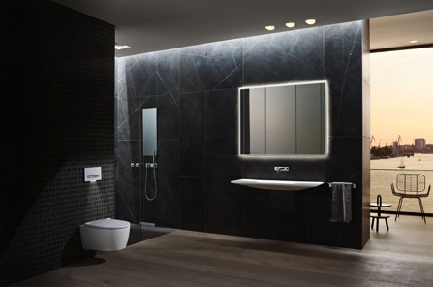 | [Geberit_ONE.jpg]  Mit Geberit ONE bringt der Sanitärtechnikhersteller ein Badkonzept auf den Markt, das die Bereiche hinter und vor der Wand als Einheit neu definiert. Dazu gehört ein freischwebender Waschtisch, dessen Siphon verdeckt in einer Funktionsbox in die Vorwand integriert ist.
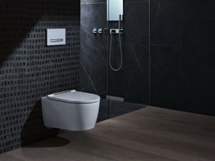 | [Geberit_ONE_WC.jpg]  Das Geberit ONE WC besticht durch sein kompaktes Äußeres und die ebene, geschlossene Form der Keramik. Es fügt sich ideal in große und kleine Bäder ein.
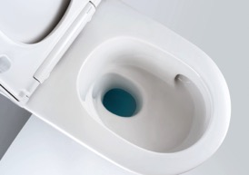 | [Geberit_ONE_WC_Innengeometrie.jpg]  Die spülrandlose Keramik sowie eine asymmetrische Innengeometrie fallen dem Nutzer sofort auf. Das Wasser fließt beim Spülen seitlich in die WC-Keramik hinein und vollzieht darin eine spiralförmige Bewegung – für eine flüsterleise und sehr gründliche Ausspülung.
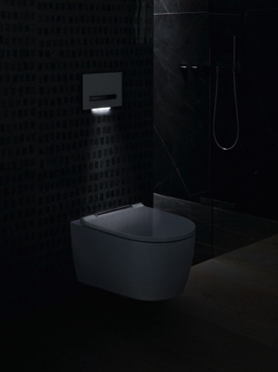 | [Geberit_ONE_WC_DuoFresh_Orientierungslicht.jpg]  Erweiterten Komfort bietet das Geberit ONE WC in Kombination mit dem neuen DuoFresh Modul mit Orientierungslicht, das eine effektive Geruchsabsaugung direkt in der WC-Keramik ermöglicht.

Für Rückfragen
Tria Log Kommunikation GmbH
Mag. Martina Pointner
Mariahilfstraße 29
A-6900 Bregenz
Tel.: + 43 5574 8234933
Mail: martina.pointner@trialog.gmbh

Über Geberit
Die weltweit tätige Geberit Gruppe ist europäischer Marktführer für Sanitärprodukte. Geberit verfügt in den meisten Ländern Europas über eine starke lokale Präsenz und kann dadurch sowohl auf dem Gebiet der Sanitärtechnik als auch im Bereich der Badezimmerkeramiken einzigartige Mehrwerte bieten. Die Fertigungskapazitäten umfassen 29 Produktionswerke, davon 6 in Übersee. Der Konzernhauptsitz befindet sich in Rapperswil-Jona in der Schweiz. Mit rund 12 000 Mitarbeitenden in rund 50 Ländern erzielte Geberit 2018 einen Umsatz von CHF 3,1 Milliarden. Die Geberit Aktien sind an der SIX Swiss Exchange kotiert und seit 2012 Bestandteil des SMI (Swiss Market Index).

